Creación de un Pipeline en Jenkins en PHP y Apache

Neftalí Rodríguez Rodríguez


Github
Indice
Creación de un Pipeline en Jenkins en PHP y Apache 1
1. Parte 1 2
2. Parte 2 2
3. Parte 3 3
4. Parte 4 4
5. Parte 5 5

1. Parte 1

Creamos un nuevo repositorio en GitHub con el nombre “hello-world-php-apache”

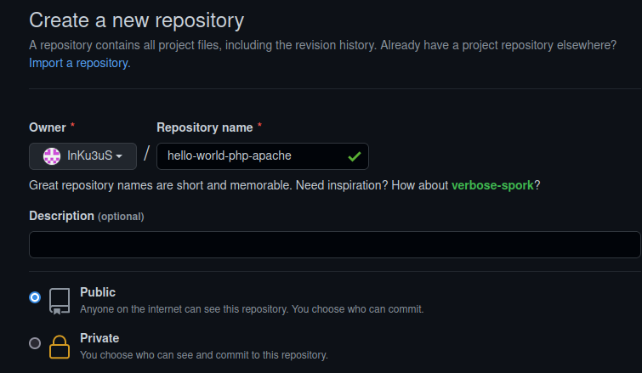

2. Parte 2

Clonamos el repositorio en nuestra maquina local. Dentro del directorio principal creamos el directorio “src” y dentro creamos un archivo PHP como el siguiente.

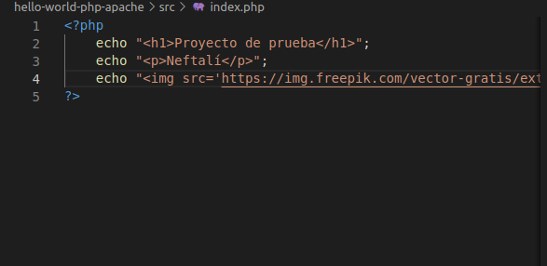

3. Parte 3

En la raiz del directorio del repositorio creamos un archivo Dockerfile con el siguiente contenido
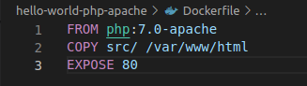

Posteriormente creamos el archivo Jenkinsfile que le indicará a Jenkins las fases y los pasos a seguir.

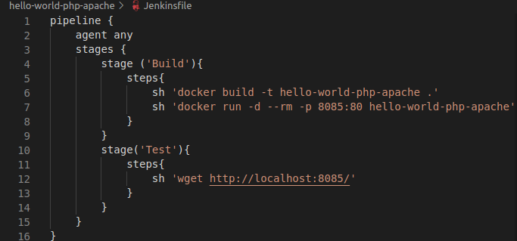

4. Parte 4

El siguiente paso será dirigirnos a Jenkins y crear una nueva tarea Pipeline

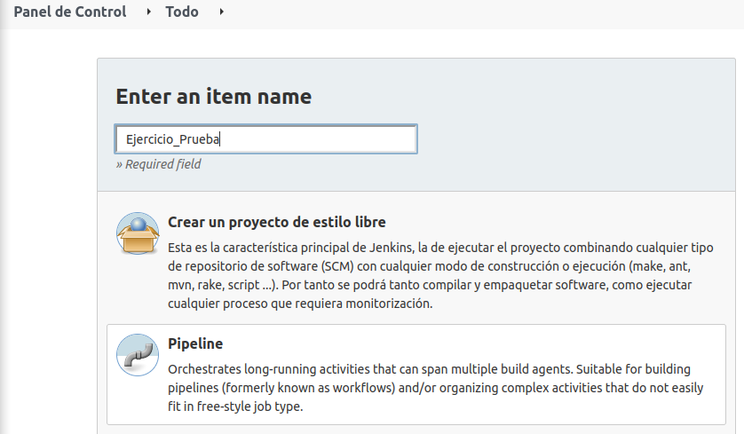

En lugar de introducir el script directamente pulsamos sobre “Pipeline script from SCM”, luego configuramos el repositorio en el que se buscará el archivo Jenkinsfile y el nombre de usuario y contraseña para acceder a GitHub
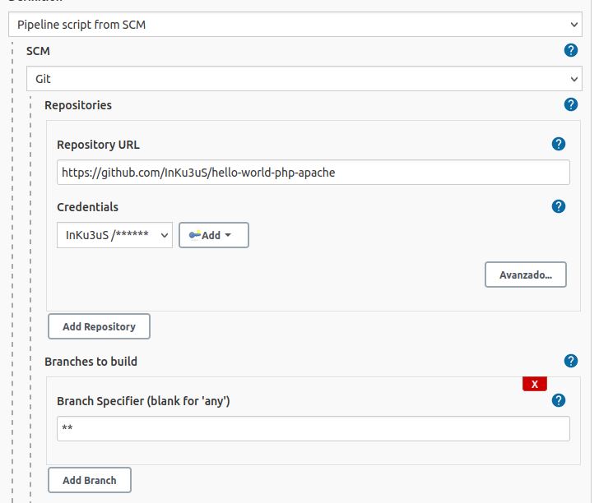

5. Parte 5

Una vez se haya creado la tarea, probamos a ejecutarla. Si todo va bien deberíamos ver una pantalla como la siguiente.

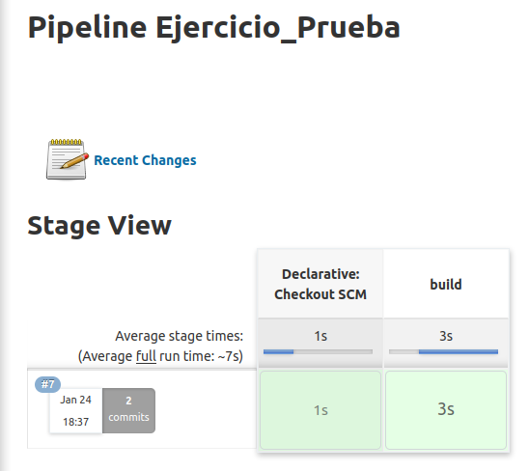

Comprobamos el log del Pipeline para comprobar que todo ha salido correctamente.

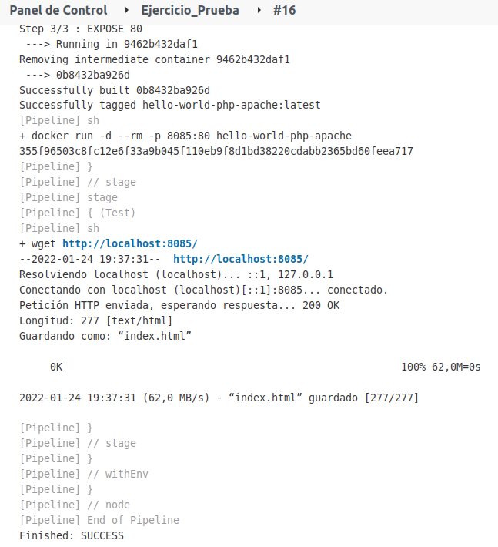

Por último, accedemos a la dirección “localhost:8085” y comprobamos que vemos el contenido del archivo “index.php” que creamos.

